# Отчет по прогнозированию рынка нефти на 3 периода

|  |  |  |
| --- | --- | --- |
| 2024-08 | 73.4 | Спрогнозированое |
| 2024-07 | 75.41 | Спрогнозированое |
| 2024-06 | 72.24 | Спрогнозированое |
| 2024-05 | 74.67 | Исходное |
| 2024-04 | 77.43 | Исходное |
| 2024-03 | 74.59 | Исходное |
| 2024-02 | 71.43 | Исходное |
| 2024-01 | 59.18 | Исходное |
| 2023-12 | 57.99 | Исходное |
| 2023-11 | 69.56 | Исходное |
| 2023-10 | 73.28 | Исходное |
| 2023-09 | 76.04 | Исходное |
| 2023-08 | 73.18 | Исходное |
| 2023-07 | 60.8 | Исходное |
| 2023-06 | 57.1 | Исходное |
| 2023-05 | 56.04 | Исходное |
| 2023-04 | 62.2 | Исходное |
| 2023-03 | 52.71 | Исходное |
| 2023-02 | 60.27 | Исходное |
| 2023-01 | 56.05 | Исходное |
| 2022-12 | 56.28 | Исходное |
| 2022-11 | 66.54 | Исходное |
| 2022-10 | 75.04 | Исходное |
| 2022-09 | 70.4 | Исходное |
| 2022-08 | 78.14 | Исходное |
| 2022-07 | 82.81 | Исходное |
| 2022-06 | 90.99 | Исходное |
| 2022-05 | 98.03 | Исходное |
| 2022-04 | 79.41 | Исходное |
| 2022-03 | 82.91 | Исходное |
| 2022-02 | 94.28 | Исходное |
| 2022-01 | 92.04 | Исходное |
| 2021-12 | 76.8 | Исходное |
| 2021-11 | 69.34 | Исходное |
| 2021-10 | 82.1 | Исходное |
| 2021-09 | 75.86 | Исходное |
| 2021-08 | 70.88 | Исходное |
| 2021-07 | 73.97 | Исходное |
| 2021-06 | 74.91 | Исходное |
| 2021-05 | 67.74 | Исходное |
| 2021-04 | 65.69 | Исходное |
| 2021-03 | 61.63 | Исходное |
| 2021-02 | 64.92 | Исходное |
| 2021-01 | 55.81 | Исходное |
| 2020-12 | 50.97 | Исходное |
| 2020-11 | 46.92 | Исходное |
| 2020-10 | 37.12 | Исходное |
| 2020-09 | 40.49 | Исходное |
| 2020-08 | 45.1 | Исходное |
| 2020-07 | 43.57 | Исходное |
| 2020-06 | 44.16 | Исходное |
| 2020-05 | 35.46 | Исходное |
| 2020-04 | 18.78 | Исходное |
| 2020-03 | 15.11 | Исходное |
| 2020-02 | 48.86 | Исходное |
| 2020-01 | 58.37 | Исходное |
| 2019-12 | 66.27 | Исходное |
| 2019-11 | 65.15 | Исходное |
| 2019-10 | 60.15 | Исходное |
| 2019-09 | 59.94 | Исходное |
| 2019-08 | 62.09 | Исходное |
| 2019-07 | 64.89 | Исходное |
| 2019-06 | 66.27 | Исходное |
| 2019-05 | 67.68 | Исходное |
| 2019-04 | 73.09 | Исходное |
| 2019-03 | 68.63 | Исходное |
| 2019-02 | 64.73 | Исходное |
| 2019-01 | 62.96 | Исходное |
| 2018-12 | 50.62 | Исходное |
| 2018-11 | 57.91 | Исходное |
| 2018-10 | 73.29 | Исходное |
| 2018-09 | 82.07 | Исходное |
| 2018-08 | 76.89 | Исходное |
| 2018-07 | 72.76 | Исходное |
| 2018-06 | 76.44 | Исходное |
| 2018-05 | 75.75 | Исходное |
| 2018-04 | 73.17 | Исходное |
| 2018-03 | 67.67 | Исходное |
| 2018-02 | 63.83 | Исходное |
| 2018-01 | 66.67 | Исходное |
| 2017-12 | 66.73 | Исходное |
| 2017-11 | 63.33 | Исходное |
| 2017-10 | 61.15 | Исходное |
| 2017-09 | 56.27 | Исходное |
| 2017-08 | 51.69 | Исходное |
| 2017-07 | 51.74 | Исходное |
| 2017-06 | 46.08 | Исходное |
| 2017-05 | 48.15 | Исходное |
| 2017-04 | 49.36 | Исходное |
| 2017-03 | 50.6 | Исходное |
| 2017-02 | 52.31 | Исходное |
| 2017-01 | 53.95 | Исходное |
| 2016-12 | 53.46 | Исходное |
| 2016-11 | 46.85 | Исходное |
| 2016-10 | 44.85 | Исходное |
| 2016-09 | 46.34 | Исходное |
| 2016-08 | 44.31 | Исходное |
| 2016-07 | 39.51 | Исходное |
| 2016-06 | 46.85 | Исходное |
| 2016-05 | 47.71 | Исходное |
| 2016-04 | 44.34 | Исходное |
| 2016-03 | 36.01 | Исходное |
| 2016-02 | 33.97 | Исходное |
| 2016-01 | 31.69 | Исходное |
| 2015-12 | 35.16 | Исходное |
| 2015-11 | 42.88 | Исходное |
| 2015-10 | 46.4 | Исходное |
| 2015-09 | 45.94 | Исходное |
| 2015-08 | 47.07 | Исходное |
| 2015-07 | 51.84 | Исходное |
| 2015-06 | 60.26 | Исходное |
| 2015-05 | 62.36 | Исходное |
| 2015-04 | 63.1 | Исходное |
| 2015-03 | 52.44 | Исходное |
| 2015-02 | 60.49 | Исходное |
| 2015-01 | 47.62 | Исходное |
| 2014-12 | 53.42 | Исходное |
| 2014-11 | 71.39 | Исходное |
| 2014-10 | 83.32 | Исходное |
| 2014-09 | 92.72 | Исходное |
| 2014-08 | 100.37 | Исходное |
| 2014-07 | 105.04 | Исходное |
| 2014-06 | 109.28 | Исходное |
| 2014-05 | 106.81 | Исходное |
| 2014-04 | 107.68 | Исходное |
| 2014-03 | 105.15 | Исходное |
| 2014-02 | 108.13 | Исходное |
| 2014-01 | 107.31 | Исходное |
| 2013-12 | 108.75 | Исходное |
| 2013-11 | 110.72 | Исходное |
| 2013-10 | 106.48 | Исходное |
| 2013-09 | 107.0 | Исходное |
| 2013-08 | 115.77 | Исходное |
| 2013-07 | 108.54 | Исходное |
| 2013-06 | 102.3 | Исходное |
| 2013-05 | 99.98 | Исходное |
| 2013-04 | 101.39 | Исходное |
| 2013-03 | 107.56 | Исходное |
| 2013-02 | 109.31 | Исходное |
| 2013-01 | 115.83 | Исходное |
| 2012-12 | 109.6 | Исходное |
| 2012-11 | 110.29 | Исходное |
| 2012-10 | 109.45 | Исходное |
| 2012-09 | 109.86 | Исходное |
| 2012-08 | 113.68 | Исходное |
| 2012-07 | 105.94 | Исходное |
| 2012-06 | 93.42 | Исходное |
| 2012-05 | 101.02 | Исходное |
| 2012-04 | 117.41 | Исходное |
| 2012-03 | 120.81 | Исходное |
| 2012-02 | 121.18 | Исходное |
| 2012-01 | 110.56 | Исходное |
| 2011-12 | 105.84 | Исходное |
| 2011-11 | 111.52 | Исходное |
| 2011-10 | 108.63 | Исходное |
| 2011-09 | 104.12 | Исходное |
| 2011-08 | 116.08 | Исходное |
| 2011-07 | 114.03 | Исходное |
| 2011-06 | 109.96 | Исходное |
| 2011-05 | 114.2 | Исходное |
| 2011-04 | 122.99 | Исходное |
| 2011-03 | 113.13 | Исходное |
| 2011-02 | 110.47 | Исходное |
| 2011-01 | 95.07 | Исходное |
| 2010-12 | 91.68 | Исходное |
| 2010-11 | 85.2 | Исходное |
| 2010-10 | 80.92 | Исходное |
| 2010-09 | 79.58 | Исходное |
| 2010-08 | 75.41 | Исходное |

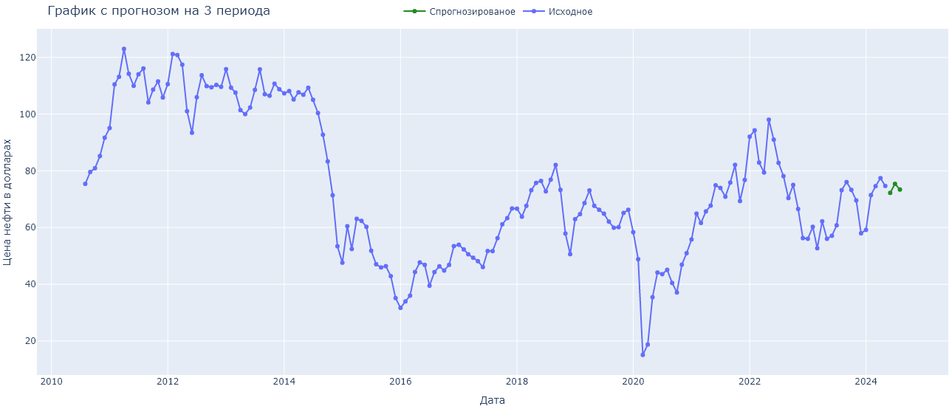

По результатам нашего пронозирования, мы сделали вывод, что График снижается, из-за экономических, а также политических факторов

Отчет создан при помощи сервиса Time Oil. Спасибо, что воспользовались нашими услугами